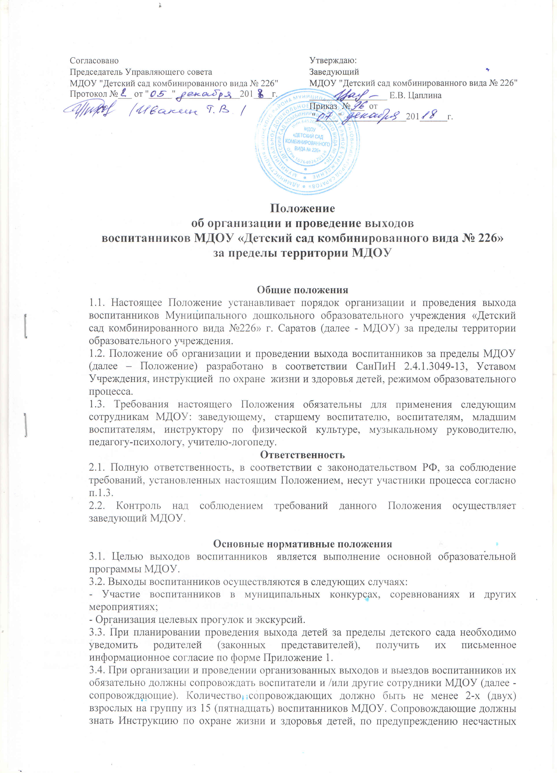
Согласовано  Председатель Управляющего совета  МДОУ "Детский сад комбинированного вида № 226" Протокол №___ от "_____"______________201____г. | Утверждаю:  Заведующий  МДОУ "Детский сад комбинированного вида № 226"  _________________ Е.В. Цаплина  Приказ №___ от  "_____"______________201______г.

Положение
об организации и проведение выходов
воспитанников МДОУ «Детский сад комбинированного вида № 226»
за пределы территории МДОУ

Общие положения
1.1. Настоящее Положение устанавливает порядок организации и проведения выхода воспитанников Муниципального дошкольного образовательного учреждения «Детский сад комбинированного вида №226» г. Саратов (далее - МДОУ) за пределы территории образовательного учреждения.
1.2. Положение об организации и проведении выхода воспитанников за пределы МДОУ (далее – Положение) разработано в соответствии СанПиН 2.4.1.3049-13, Уставом Учреждения, инструкцией по охране жизни и здоровья детей, режимом образовательного процесса.
1.3. Требования настоящего Положения обязательны для применения следующим сотрудникам МДОУ: заведующему, старшему воспитателю, воспитателям, младшим воспитателям, инструктору по физической культуре, музыкальному руководителю, педагогу-психологу, учителю-логопеду.
Ответственность
2.1. Полную ответственность, в соответствии с законодательством РФ, за соблюдение требований, установленных настоящим Положением, несут участники процесса согласно п.1.3.
2.2. Контроль над соблюдением требований данного Положения осуществляет заведующий МДОУ.

Основные нормативные положения
3.1. Целью выходов воспитанников является выполнение основной образовательной программы МДОУ.
3.2. Выходы воспитанников осуществляются в следующих случаях:
- Участие воспитанников в муниципальных конкурсах, соревнованиях и других мероприятиях;
- Организация целевых прогулок и экскурсий.
3.3. При планировании проведения выхода детей за пределы детского сада необходимо уведомить родителей (законных представителей), получить их письменное информационное согласие по форме Приложение 1.
3.4. При организации и проведении организованных выходов и выездов воспитанников их обязательно должны сопровождать воспитатели и /или другие сотрудники МДОУ (далее - сопровождающие). Количество сопровождающих должно быть не менее 2-х (двух) взрослых на группу из 15 (пятнадцать) воспитанников МДОУ. Сопровождающие должны знать Инструкцию по охране жизни и здоровья детей, по предупреждению несчастных случаев с воспитанниками и оказанию им первой доврачебной помощи, а также уметь оказывать первую доврачебную помощь до прибытия медицинского работника.
3.5. Перед осуществлением выходов и выездов воспитанников сопровождающие должны обеспечить запас питьевой воды, а также запас одноразовых стаканов для воспитанников.

Организация и осуществление выходов воспитанников
за пределы территории

4.1. Выходы воспитанников МДОУ должны быть запланированы заблаговременно. Сопровождающий определяет цель выходов, сроки, планируемое количество и возраст воспитанников МДОУ. Точное количество воспитанников, участвующих в выходе за пределы МДОУ, определяется непосредственно перед выходом.
4.2. В срок не менее 5 (пяти) рабочих дней заведующий согласовывает выход воспитанников, а также назначает ответственных сопровождающих.
4.3. Сопровождающие определяют тему, вид, цель и задачи, структуру, маршрут и время выхода воспитанников за пределы МДОУ и их возвращения, а также длительность прогулки.
4.4. Заведующий или старший воспитатель проводит инструктаж сопровождающих по осуществлению выходов воспитанников. Прохождение инструктажа фиксируется в Журнале регистрации инструктажей по охране жизни и здоровья воспитанников при организации и проведении целевых прогулок и экскурсий (Приложение 2).
4.5. В согласованное время, сопровождающие готовят воспитанников к выходу. При подготовке сопровождающие должны осмотреть одежду воспитанников на соответствие погодным условиям. При прогулке в теплое время года воспитанники должны иметь головные уборы светлых тонов.
4.6. До выхода воспитанников за пределы территории МДОУ, сопровождающий должен проверить списочный состав воспитанников, наличие согласия от родителей, согласно п.3.3. и сделать запись в Журнале регистрации выходов и выездов воспитанников за пределы МДОУ по форме Приложения 3.
На протяжении всего выхода сопровождающий постоянно пересчитывает воспитанников, контролирует, чтобы все воспитанники находились в поле его зрения.
4.8. Сопровождающий во время выхода воспитанников не имеет право:
- Оставлять воспитанников без наблюдения;
- Самостоятельно изменять маршрут (возможно только в случае угрозы жизни воспитанников МДОУ).
4.9. В случае обнаружения отсутствия воспитанников в поле зрения, сопровождающий немедленно должен:
- Совместно с остальными сопровождающими проверить по списку воспитанников, передать воспитанников по списку другим сопровождающим для возможности поиска отсутствующих воспитанников МДОУ.
- Организовать поиск воспитанников;
- Сформулировать описание воспитанников, их приметы, внешний вид, возраст, одежду;
- Связаться с отделением полиции;
Поставить в известность заведующего МДОУ;
- Связаться и поставить в известность родителей (законных представителей), в случае если поиски в ближайшем окружении не дали результатов.
4.10. По возвращению в МДОУ, сопровождающий делает запись в Журнале регистрации выхода воспитанников МДОУ.
4.11. Сопровождающий, допустивший невыполнение или нарушение Инструкции по охране жизни и здоровья детей при организации и проведении целевых прогулок и экскурсий, привлекается к дисциплинарной ответственности, проходит внеплановый инструктаж на проверку знаний об охране жизни и здоровья воспитанников.

Приложение 1
Уважаемые родители!
Доводим до вашего сведения, что в соответствии с годовым планом МДОУ «Детский сад комбинированного вида № 226» на _______ учебный год, ___________________ состоится
(дата)
_____________________________________________________________________________,
(наименование мероприятия, адрес)
в котором принимает участие ваш ребенок.
Просим подтвердить своё согласие на вывод вашего ребёнка за пределы детского сада:

Ф.И.ребёнка | Согласие | Роспись родителя (законного представителя)

Приложение 2
Журнал регистрации инструктажей по охране жизни и здоровья воспитанников при организации и проведении целевых прогулок и экскурсий МДОУ «Детский сад комбинированного вида № 226»

Дата | Фамилия, имя, отчество инструкти-руемого | Профессия, должность инструкти-руемого | Вид инструктажа (первичный, повторный, внеплановый) | Причина проведения внеплано-вогоинструк-тажа | Фамилия, инициалы, должность инструкти-рующего допускаю-щего | Подпись
 |  |  |  |  |  | Инструкти-рующего | Инструкти-руемого

Приложение 3
Журнал регистрации выходов и выездов воспитанников
за пределы МДОУ «Детский сад комбинированного вида № 226»

Дата выхода и время | Ответственный за выход (должность, ФИО) | Цель | Наименование группы/Кол-во воспитанников | Сопровождающие (должность, ФИО) | Время возращения | Ответственный за выход  (должность,ФИО)

